Boordrager
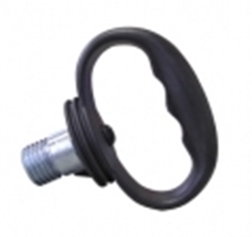
Hulpmiddel voor het optillen van diamantboren met een ½" gaz of 1¼ UNC aansluiting.

